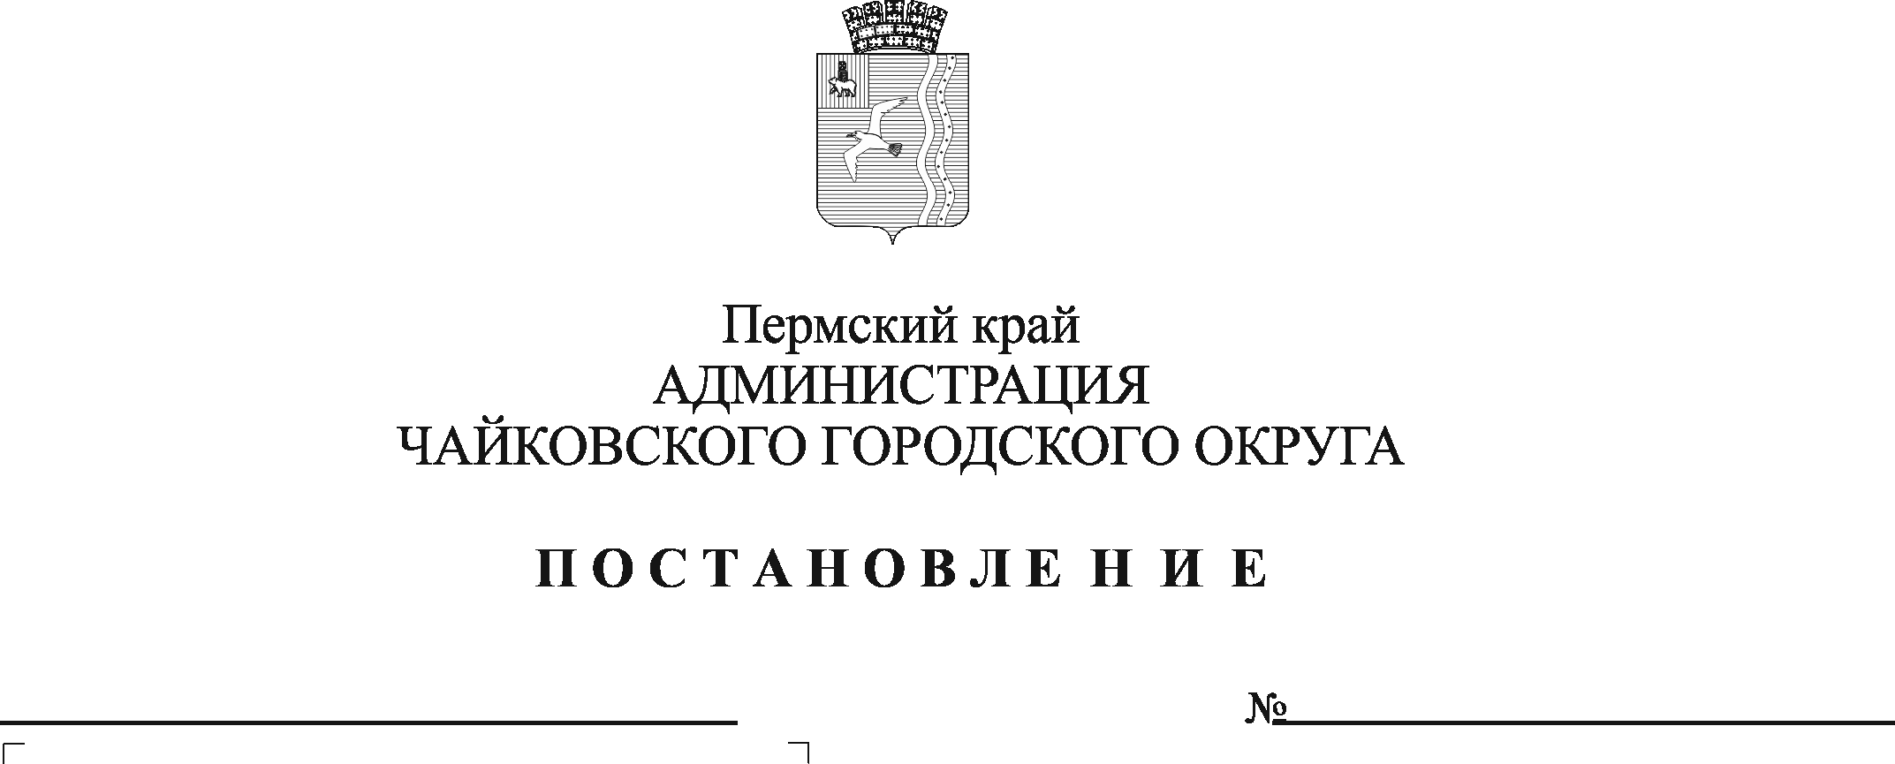
О внесении изменения в Шкалу для оценки критериев при оценке и сопоставлении заявок на участие в открытом конкурсе на право получения свидетельства об осуществлении перевозок пассажиров и багажа автомобильным транспортом по муниципальным маршрутам регулярных перевозок по нерегулируемым тарифам в границах Чайковского городского округа, утвержденную постановлением администрации Чайковского городского округа от 12.09.2019 № 1528 (в ред. от 12.05.2020 № 479)

На основании статьи 48 Федерального закона от 6 октября 2003 г. № 131-ФЗ «Об общих принципах организации местного самоуправления в Российской Федерации», Устава Чайковского городского округа, апелляционного определения судебной коллегии по административным делам Пермского краевого суда от 21 октября 2020 г. по делу № 2а-511/2020, 33а-8633/2020, кассационного определения от 3 февраля 2021 г. № 88а-2493/2021
ПОСТАНОВЛЯЮ:
1. Внести в Шкалу для оценки критериев при оценке и сопоставлении заявок на участие в открытом конкурсе на право получения свидетельства об осуществлении перевозок пассажиров и багажа автомобильным транспортом по муниципальным маршрутам регулярных перевозок по нерегулируемым тарифам в границах Чайковского городского округа, утвержденную постановлением администрации Чайковского городского округа от 12 сентября 2019 г. № 1528 (в редакции постановления администрации Чайковского городского округа от 12.05.2020 № 479), следующее изменение:
позицию 3 изложить в следующей редакции:
3. | Влияющие на качество перевозок характеристики транспортных средств, предлагаемых юридическим лицом, индивидуальным предпринимателем или участниками договора простого товарищества для осуществления регулярных перевозок: наличие низкого пола, наличие кондиционера, наличие оборудования для перевозок пассажиров из числа инвалидов, наличие электронного информационного табло, наличие системы контроля температуры воздуха в салоне, наличие системы безналичной оплаты проезда, наличие оборудования для использования газомоторного топлива | Наличие всех перечисленных характеристик в каждом предлагаемом транспортном средстве | 100
 |  | Отсутствие какой-либо характеристики из перечисленных в каком-либо из предлагаемых транспортных средств | 0

2. Опубликовать постановление в муниципальной газете «Огни Камы» и разместить на официальном сайте администрации Чайковского городского округа.
3. Постановление вступает в силу после его официального опубликования.
4. Контроль за исполнением постановления возложить на заместителя главы администрации Чайковского городского округа по инфраструктуре.

Глава городского округа –
глава администрации
Чайковского городского округа Ю.Г. Востриков

